**群聊记录**

原创：连岱（岱宗岱）

时间：2023年6月25日

【瓜友】演戏？

【岱岱】**普京演戏是不可能的，太不可控，而且结果再圆场子也圆不回来**。白天说厨子是叛乱，晚上说不是叛乱，而且还是瓦格纳开到莫斯科城下说不是叛乱，这是一辈子的脸都搭进去了。如果厨子止步于南部战区的罗斯托夫，没有北上莫斯科城下，普京宣布瓦格纳无罪，还有演戏的成分。

【岱岱微博】你根本没看懂，普京年纪是不大，但培育东宫需要时间，一个信得过且把能力培育出来的东宫至少需近20年时间，70岁普京怎么另起炉灶重新搞一个？沙利文13年就得到民主党精心培育的，已过去10年了，普京在剩余任期内已经法另起炉灶，只能从当下几个里选//@悠扬旋律2016：80的拜登继续参选，普京70整整小10岁

普京之前有个接班人，叶夫根尼·济尼切夫。但他“意外跌落悬崖而死”，之后，普京就没有立过接班人了，搞雍正秘密立储那一套，搞权力制衡那一套。即使久明一度呼声很高都被普京发配到地方，不得过问中枢之事这一次惊变后，普京权力制衡玩脱，威望大失，身边掌握军权的铁杆绍伊古和格拉西莫夫如果要交出去平息众怒，他的掌控力量将更虚弱，无法再玩权力制衡，只能开始交权而他自己本人，70岁了。离普京接班人浮出水面，不远了。下一波俄高层的明争暗斗，快开始了。

【瓜友】早点选择久明就没那么多事了。

【岱岱】绍伊古等人嫉贤妒能吧，普京也担心久明不可控，**而这次，久明是最大赢家**。

【瓜友】我们怎么也要开始培养了吧？

【岱岱】**一样的，秘而不宣。几个人一起培养，但不会让天下知道。70年后是关键啊**。我们这一套很成熟了，俄罗斯很不成熟。几个有前途的人，都属于偏才。能文的不能武，能武的不能文。普京有意这样搞吧。还有，根本不让他们插手克格勃情报系统和外交系统。所以我为什么说，久明是最大赢家。本来列宁格勒那个阿诺夫有前途的，比久明更是嫡系，而且能文不太能武。但厨子这一搞，未来俄罗斯军头林立，强人割据，普京出于对俄罗斯国运的思考，不可能选那些文太子了。只有久明，武力值最高，军队威望最高。久明如果仁慈些，不抱怨普京对他做的那些不好待遇，两人还能和和睦睦，如果久明人心险恶些，普京怕是被架空了。

【瓜友】是现在吗?普京现在是架空状态了?个人看大概率空了。

【岱岱】已经空了，兵临城下。**SSO特种部队以拱卫莫斯科为名，接收国防部**。但瓦格纳北上了，普京要各方平叛小卡出工不出力，久明做壁上观，空军不听命，只有少量武装直升机攻击，大部队不听令，一路上遇到零星抵抗，瓦格纳都杀人解决，一架运输机几个直升机，还有在罗斯托夫被身边瓦格纳刺杀。在厨子视频直播的时候，瓦格纳有人刺杀，被直接摁住，然后就地枪决。等晚上，瓦格纳兵临城下，普京下令厨子无罪，推翻自己早上的命令。这会是普京演戏吗？瓦格纳不进逼莫斯科，普京还有演习对乌克兰或者绍伊古唱双簧的可能。

当他北上直逼莫斯科，让全球看到普京平叛命令无效，军界政界很多人都不听命普京时，这就已经是普京政治生命的终结时刻了。在惊变之前，普京是沙皇，在惊变之后，普京只是总统。普京交出绍伊古，就成周王室了。而且，他的年纪，导致他无法重新选东宫。

实际上，是软禁奸臣绍伊古。说个最简单的例子吧，普京宣布和厨子谈判并赦免等于古代皇帝变相下罪己诏。罪己诏是什么概念你懂吗？“朕深深后悔，被绍伊古等奸臣迷惑，冷落排斥久明普津等忠臣能将，今日瓦格纳叛乱，罪在朕躬”是的，和厨子谈判，取消罪名，就是普京变相的罪己诏。

【瓜友】问个事，厨子搞这一出，为了啥？就为了出口怨气？

【岱岱】我昨晚说的这么明白了，**你还觉得是厨子一个人搞的吗？空军为什么不听指挥轰炸，小卡和久明为什么演习做壁上观？军方内部反绍伊古的人和厨子搞的这出戏，厨子只是推到前台的人**。他们不是为了扳倒普京，是为了扳倒绍伊古。不是厨子牛逼到他能开到莫斯科城下，是军方大部分人和地方州府实权派。让厨子一路开到莫斯科，普京是被内部和厨子联合逼宫了。

【岱岱】我为什么说久明这个人可能人心险恶？因为，他指挥过的SSO特种部队开进莫斯科，不是拱卫克里姆林宫，而是接收国防部，接收绍伊古所在的国防部。这一点我一直没看懂，有疑惑。**直到久明的图拉州放任厨子北上，我就知道，厨子和久明其实是一伙的**，绍伊古很可能，不是被SSO特种部队给保护，而是被SSO特种部队给内控软禁了。你以为久明是保皇派？久明才是真正让普京感到可怕的幕后人物。厨子不可怕，久明才可怕，是李世民，隐忍，利用厨子的逼反，玩了一个玄武门之变。

**久明才是真正的幕后黑手**。普京认为SSO特种部队听他的，结果没想到，这批虎狼士兵，不喜欢软弱妥协的普京。特别是俄乌打成这样，就是当年普京没听久明的，在克里米亚后直接拿下乌东。**俄乌拖的越久，越被沙利文搞不强硬回应，久明在军内的威望就越大**。

SSO特种部队，普京已经是来勤王的，但实际上，这个特种部队，是来搞玄武门之变的。

**厨子的兵临城下，不是让普京下罪己诏的最大原因，久明的背刺和控制国防部，才是普京不得不接受妥协，下罪己诏的最大原因！**

我们要准备，和久明打交道了。俄乌未来的指挥者，将是久明和苏罗维金。

【瓜友1】岱岱，有个点想请问下，作为普京帝王之姿，明知久明是幕后黑手，他依然会为了国运而屈服，选择久明？

【瓜友2】不屈服能怎样，大帝不肯体面的话久明帮他体面。

【岱岱】SSO特种部队在莫斯科，瓦格纳在莫斯科城外，你的其他军队都做壁上观。请问，这还有的打吗？普京是超人吗？

【岱岱】一开始，你以为厨子叛乱，拿的是安史之乱的剧本。实际上，这是一出俄罗斯版本的玄武门之变。中国的李世民以李建成奸污后宫为名，诱李建成进玄武门。俄罗斯的李世民以厨子叛乱为名，诱俄李渊调动李世民旧部进驻莫斯科。李建成没想到李世民早就埋伏在玄武门。普京却没想到特种部队不是来拱卫莫斯科的。普京外有瓦格纳逼近城郊，内有精锐特种兵磨刀的情况下，不得不赦免厨子叛乱，并默许久明的重归中枢。这**看起来，是安史之乱，这实际上，是玄武门之变**。

【岱岱】**久明被削多年，隐忍多年，绝妙的利用了瓦格纳和国防部的矛盾，上演了这出玄武门之变。俄罗斯还是有国运的，当年久明兵不血刃拿下克里米亚，十分强硬，打仗是把好手**。

泽连斯基要感谢绍伊古的拉胯无能和排挤能臣，现在久明要上来了，乌军要惨了。另外，大家都知道，普京是最大的妥协派。久明不是，他是绝对的强硬派，皇俄派。他亲不亲中不确定，但他肯定反欧美，沙利文你敢对久明炸次北溪2吗？

法国马克龙：77年；美国沙利文 76年；沙特萨勒曼85年；英国苏纳克 80年；俄罗斯久明 72年。**乱世，果然是年轻人的好时代啊**。

**普京真的老年昏庸，加上久明后起之秀太强了。这对普京来说，是个人的失败，但对俄罗斯来说是，国运的成功**。

雄主最怕的就是，接班人问题：接班人太强，和雄主起冲突；接班人太弱，雄主不满意。

晚年以这种方式交权，对普京来说是失败。但对俄罗斯国运来说，是新生。久明证明了自己有那个能力魄力，去掌控俄罗斯了。

【瓜友】要是真出新闻了，整的这事跟岱岱出谋划策的一样。

【岱岱】不，我是看到普京妥协后，才悟的。普京妥协，才知道谁是幕后唉。我不如久明，我看得透沙利文。北溪2等事件，我一下就能知道，这是沙利文干的久明比沙利文厉害，我没有第一时间看透他设的局。

沧海横流，方显英雄本色！美俄都是英雄辈出，如此年轻。我很想看，沙利文如何和久明斗法。

【中国新闻】河北日报：数字经济为合作指明方向——专访俄罗斯图拉州州长久明·阿列克谢

【岱岱】另外，小卡估计和参与了厨子久明的行动，或者没参与，但两人对小卡打了招呼，因为小卡的确出工不出力，有三万多部队的他，打5000人的瓦格纳后方基地，只派了3000人，而且还是观光旅拍的行军。

加上昨天那件事，全球各国几乎都有表示反应，中东几个王爷国家却没有，小卡是穆斯林， 和中东国家关系密切，估计是小卡对他们打了招呼，让他们静观其变不要出声，所以沙特几个国家不问不说，处理的很好。

【瓜友】咱为啥没反应？

【岱岱】有反应啊，暗地里打了电话。

【瓜友】这分析，如果验证了，岱岱你可以封神了！目前整个包括外网，都没看到这个分析，更不说国内的分析。大量的人还说双簧，我是绝对不相信双簧。

【岱岱】能看透久明设局的人，才能和久明斗一斗智啊，等后续新闻验证了。

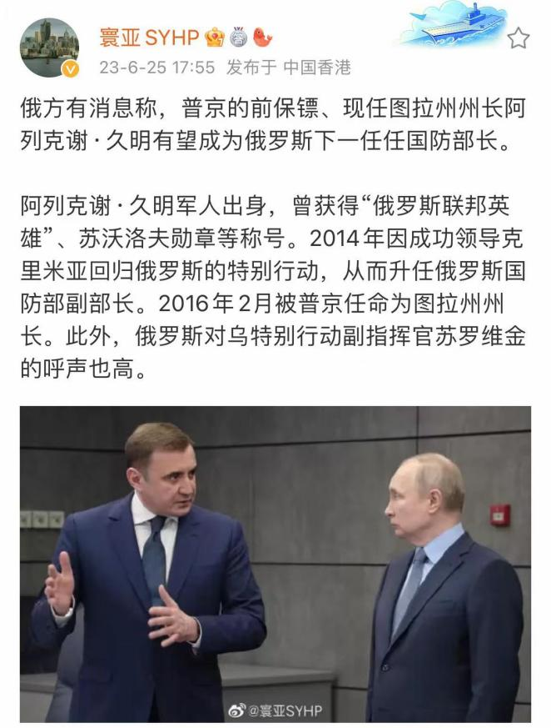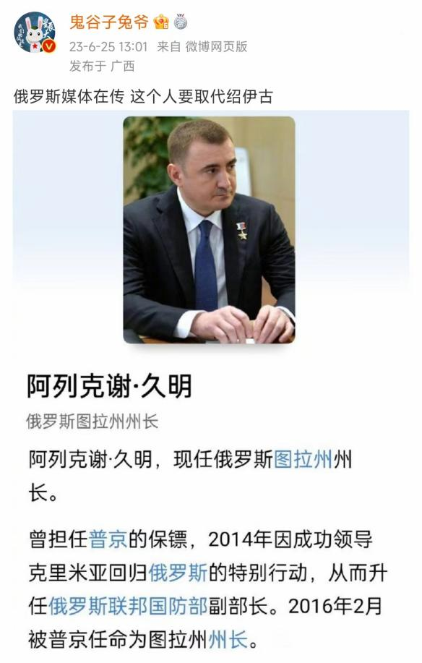

【瓜友】俄乌战争以及后续的走向呢？久明上台，战争是不是预示着快结束了，不再拖拖拉拉的拉胯了。

【岱岱】等久明上台的实锤新闻出来吧。很多瓜友觉得这个分析太离谱了的。

【瓜友】假如普大帝一开始就看透久明设的局，他该如何破局呢，好像也没啥办法？

【岱岱】他看不透，不是我看低普京，我身处局外，旁观者清，都看不透，何况在俄乌中被拜登沙利文吃定的普京。普京是英雄暮年，谋略神勇不复当年多矣，又身处局中，惊变连连，无法旁观者清，他看不透久明这个局的。

【瓜友】估计岱岱也不敢想久明会这么干。

【岱岱】是的，我是在妥协后才想破的，在普京妥协前，我最多认为久明做壁上观，没想到他做局。

【瓜友】那久明为啥没有直接干掉普帝，自己坐庄。

【岱岱】如果普京不合作，就是这个结局了，但普京合作了。

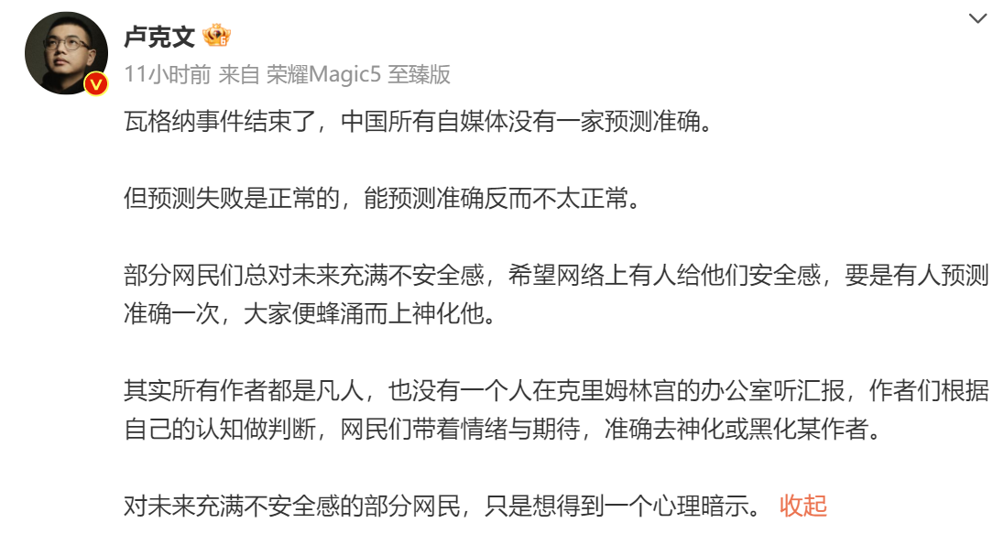

卢兄可能是没看到我昨晚那条久明的微博吧

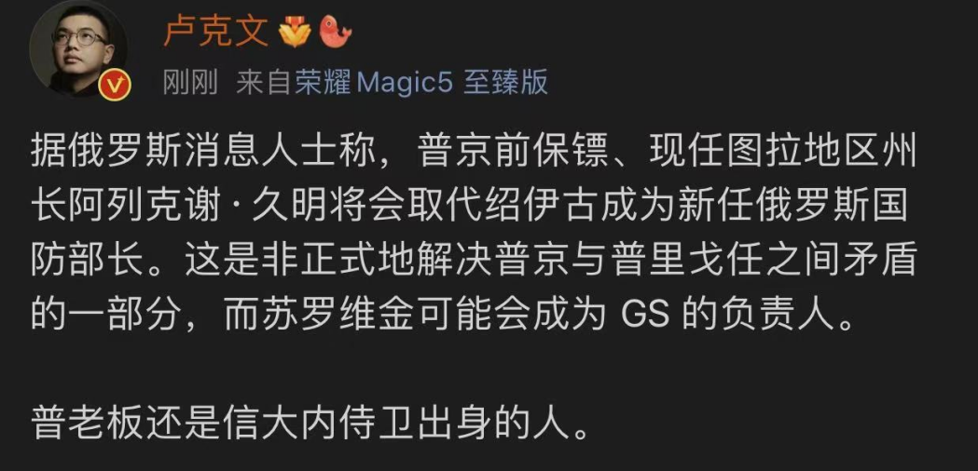

【瓜友】久明做局的唯一论据就是SSO到莫斯科之后的行动？其他没啥了吧？

【岱岱】还有，传出白俄谈判中，久明牵头的，让白俄和瓦格纳谈谈判中久明出了很大效果。你品，你细品。图拉州州长阿列克谢·久明代表克里姆林宫与普里戈任和乌特金进行了谈判。

最后通牒：放弃去莫斯科的想法。

回应：为瓦格纳 PMC 提供安全保证，并承诺解决绍伊古和格拉西莫夫的问题。

【瓜友】岱岱，普京昨天中午12点的最佳优选是不是非去圣彼得堡？在他看破久明的情况下。

【岱岱】其实是的，可惜他留在莫斯科，久明成功了。

【瓜友】又是自媒体第一人吧，目前没有看到同样观点的！

【岱岱】的确，外网也没有，我等着被洗稿。

【瓜友】这明明是乱世开启，为什么骨子里却热血澎拜呢？

【岱岱】是热血啊，真正的权谋大戏。现在去看什么《琅琊榜》，什么《大明王朝1566》，这些电视剧的权谋都弱爆了现实中的权谋斗争，才是真正的智商碾压，精彩惊喜。

【岱岱】有意思太有意思了，久明第一次进入普京视野，就是靠的做局。久明放熊，点火。救普京，灭火。成功晋级。

这一次，久明其实是一个扩大版的局。**熊，变成了心有不满的瓦格纳叛乱**。久明真的是悟性十足，对谋略无师自通啊。

【瓜友】现在普吉已经知道了久明这样算计他了吧？那是会想办法废了他呢？还是觉得他牛可以玩出这样高明的招，后继有人了？

【岱岱】又能如何呢？自己嫡系被废了，很多军方又不支持他。

【瓜友】跟我国的协议会废吗？

【岱岱】不会。

【瓜友】只能说满朝文武上下都怨普恨绍伊古。不是久明做局，是大家都在放任厨子，久明顺势而为，放大自己利益点。我认为是这样，天时地利人和抓个正着。

【岱岱】厨子如果没有人串联，不敢上莫斯科。有人串联，就有人受益，**旧部控制国防部的也是久明，牵头白俄谈判厨子的也是久明，事后最大的受益者是久明**。久明没有一系列的设计，是怎么在一天之内做到这些的。

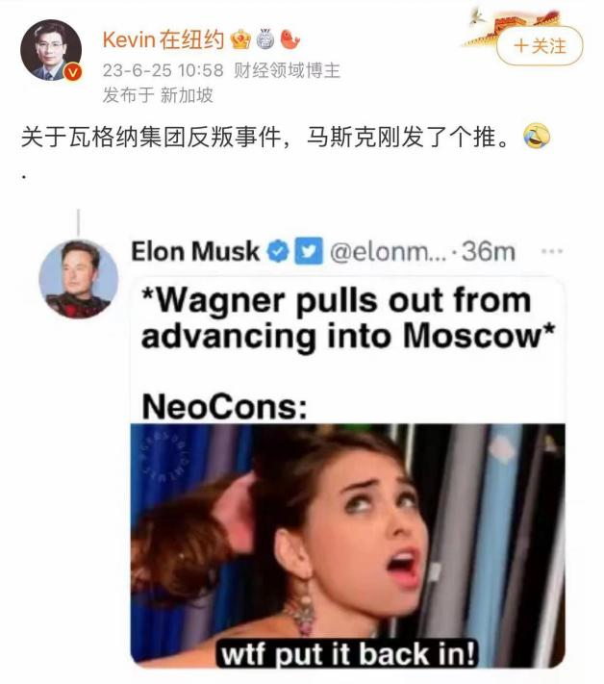

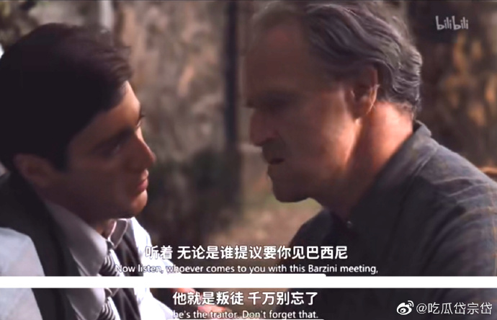

【引自六爷阿旦】现在很多人又开始讲，俄罗斯正规军昨天都没有出手，是坐等看戏。那些让普京反思为什么瓦格纳军可以长驱直入而没有受到正规军阻拦的，逻辑思考能力跟蚂蚁一样应该是线性的，而现实是多维的，让他们难以理解。

你但凡动动脑子，就知道那个时候卢卡申科与普里戈任正在谈判，那就是普京背后的意思，是给普里戈任的最后一个台阶。在谈判还在进行的时候，就算绍伊古想动手，普京会同意吗？

普京在谈判的时候，根本不可能让任何正规军开火激怒瓦格纳，从而激化事态，所以一个跟表面看起来截然相反而且很简单的事就是，谁擅自向瓦格纳开火，谁就跟普京不是一条心。

所以说恰恰相反，昨天急着动手的只有一部分空天军，而这帮人就是最大的不稳定因素，他们急不可耐的动手，反映出了他们是听命于某些军头，而不是普京，后面可能会被修理。

【岱岱】普京一开始是宣布平叛的，如果普京一开始是主张谈判，就不会宣布平叛了。普京是战是和，态度很鲜明。军头不轰炸才是逆命。**这个六爷是不看普京的全国讲话吧**。普京对全国发表讲话，说这是叛乱，要他们投降，不然就攻击。这个他文章一点都没说，正是这个讲话后，小卡出兵了，但出工不出力。其他军头却在讲话后不根本不出兵，放任厨子北上。这就完全是逆命了。这个文章连全国讲话这么重量级的事件都不纳入分析吗？普京听从久明白俄的谈判选项，**是看到自己指挥不动军方和地方后，是看到SSO特种部队不是拱卫莫斯科后**，才进行的谈判选项。普京明显是先要战，后来发现被架空，如唐玄宗一样不得不舍弃绍伊古，选择了妥协，选择了谈判。全国讲话这个事，就证明普京初期是要战的，也是证明普京其实一开始真没搞清楚自己对内部的控制力，还真觉得指挥的动各方，瓦根纳不可能成功。

普京昨天是大起大落，因为他的自我认知被打破了，他看到自己几乎众叛亲离，几乎被架空，类似唐玄宗马嵬坡之变时的炸裂心态，普京昨天就是。不过普京很及时，识时务，接受了久明的建议，让白俄牵头和瓦格纳谈判了。

【瓜友】对的，至少前面岱岱说了半天，预设久明幕后是站不住的，只能说看后来事态发展补充论据才能验证。久明确实是居中协调的人。收拾残局可能确实要靠久明。

【岱岱】我当时说久明是幕后的时候，还没新闻传出来呢。下午起来，就陆续出新闻了，说他要接国防部部长，说是他主张谈判等。后续吧，**他只要重返中枢并主持俄乌，就是明确的信号**。他的年纪，打赢俄乌的功绩。**普京在最高位置上待的时间，取决于久明什么时候胜利漂亮的结束俄乌战争捞取足够功绩**。

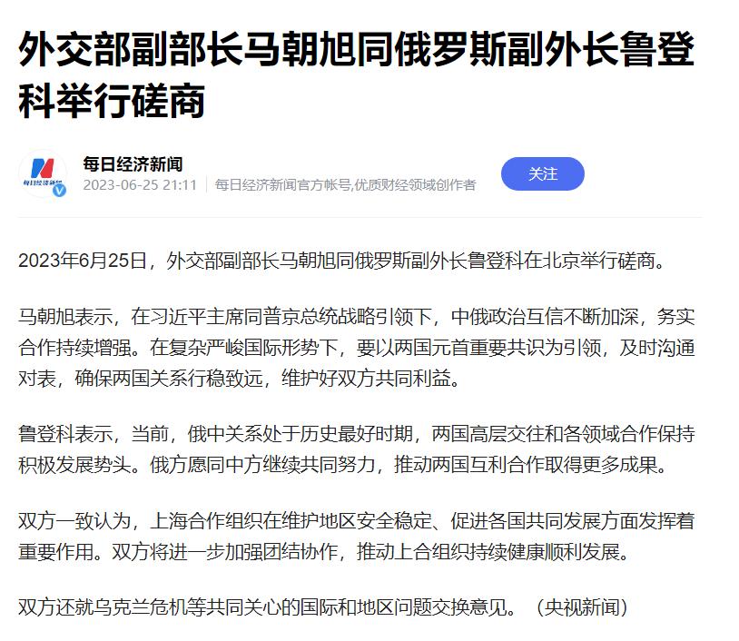

【岱岱】昨天，我说我们其实可以通过上合组织出兵，帮普京，只要普京主动提出。有些人骂我说我幼儿园水平，说我们肯定不会想出手，更不可能用上合。结果呢，**第二天俄副外长来和我们谈，我们专门谈到了上合**——双方一致认为，上海合作组织在维护地区安全稳定、促进各国共同发展方面发挥着重要作用。双方将进一步加强团结协作，推动上合发展。**我们为啥要在这个节骨眼上，对俄提上合呢**？我们昨天，是真的蠢蠢欲动知道吗？

【瓜友】如果俄乌战争结束对我们梧桐有什么影响?

【岱岱】利好啊。

【岱岱】久明事后第一次公开露面，嗯，慰问部队，释放的信号很明显了啊。

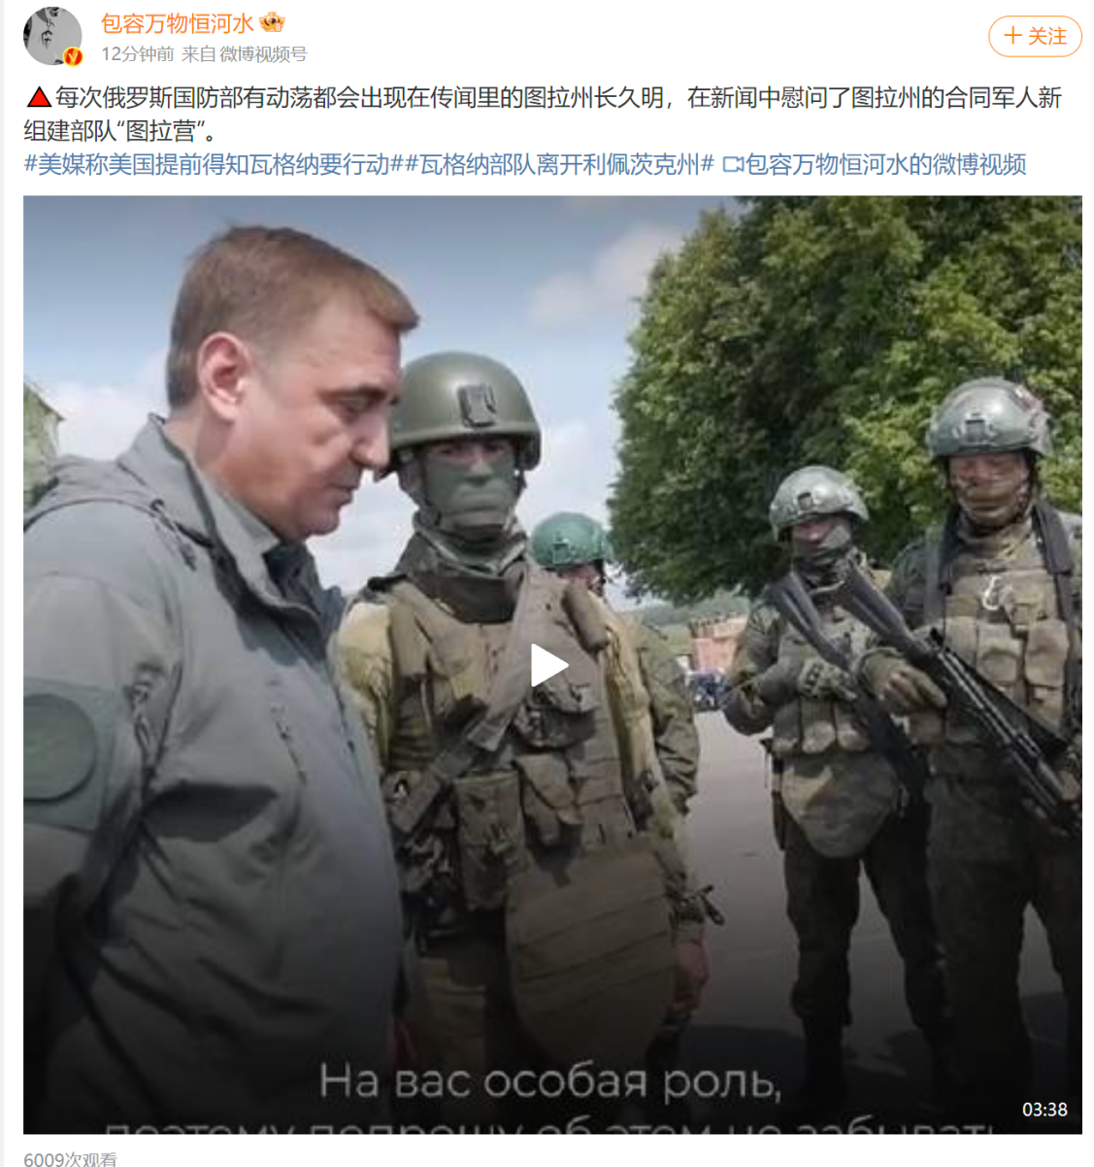

【瓜友】无论国内国外，为了维护权威或表现政绩，遇到好事都喜欢强调功绩和主观能动性，很少讲客观条件和偶然性。慢慢地就变成了一切尽在掌握，甚至不承认复杂性、偶然性、激情和冲动。这次叛变也是，很多论调都认为普京老谋深算，一切尽在掌握，难以接受普京也会有认知偏差，甚至会被别人套路。这并不是实事求是的态度，也无助于了解真相，深化认识。

【岱岱】说得好，主要是普京这次内政处理太拉胯了，拉胯到超出大家想象，很多人不愿承认，导致分析错误。

【瓜友】久明上位，对我国影响如何呢？

【岱岱】利好俄乌，但不利好深度合作。**久明有皇俄思潮，民族自尊心强，自己又有能力**，至少能力比暮年普京强。他可能不会像普京那样，愿意当我们的大号加拿大。普京是外战拉胯，所以让我们低成本抄底了，**久明要是漂亮解决俄乌，我们要让俄罗斯合作的成本就高很多**。

【瓜友】这次事件我们会不会对俄重新定位，押宝到久明？

【岱岱】会先静观其变。

【瓜友】上合是中俄共同控制中亚分权用的吧？规则对中俄大国介入中亚小国有利，同样规则不大可能用于干涉中俄两国内务吧。换个角度说，如果中国有内部问题，我们可能允许俄毛来介入干涉么？上合组织本来就不算是紧密联盟关系，就算紧密联盟关系大国之间也不可能让对方直接军事介入内务。北约这种组织也顶多是集体对外。

【岱岱】错！上合的宗旨，就是反恐！而**普京在平叛的时候，启动的就是反恐机制**，很多人忽略了普京为什么要给平叛安一个反恐的名号。这一点其实是普京的伏笔，**上合组织的宗就是反恐普京最后的后手，其实就是求上合以反恐名义出兵的**。大家都没想到普京反恐平叛这个细节吧没办法，我连续两天熬夜通宵，直播分析已经把俄官方新闻的各个细节都嚼碎了所以这个细节，这个普京最后的后手，没有逃过我的眼睛。

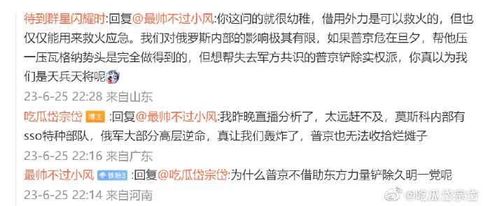

【岱岱】**莫斯科启动反恐机制了也就是，你厨子要是真威胁莫斯科就定义为恐怖分子了**。这时候，普京求救，上合就可以飞洲际导弹了。上合：我是反恐专业机构，我不反恐要我干嘛？这是普京最后的杀招，也是几乎和军方大多数彻底撕破脸的方式，等于掀桌子。晚上八点莫斯科启动反恐机制，而厨子还没到莫斯科附近，还在一路绿灯的直逼莫斯科等于是八点的时候，普京和久明等军方谈判，作出的极限施压。我亲信绍伊古是错了，但你们要是搞倒我，我就用兔子上合这张牌掀桌子最终结果，双方在凌晨1点时候达成和谈共识。普京没有用底牌，他们也给了体面。

【岱岱】没想到普京英雄一辈子，号称俄罗斯普京时代，暮年却如此唏嘘。沦落到普京的最终依仗不是内部亲信，而是外部强援的地步。

【瓜友】普京私心太重，大家看在眼里，心里一万个不服，所以有人出来闹事，各派都作壁上观巴不得闹大。这也许是瓦格纳一路绿灯的原因吧。

【岱岱】瓦格纳可以一路绿灯到莫斯科附近，是军方大部分人心怀不满做壁上观可以解释的但普京再怎么拉胯，瓦格纳两万人攻的下莫斯科吗？普京一个飞圣彼得堡，调兵围剿，瓦格纳望尘莫及，等着团灭。请问，就算军方做壁上观，普京也是胜券在握，为何普京要退步妥协赦免厨子，自己打自己脸呢？

你们真的以为军方做壁上观，厨子就能靠两万人逼普京打脸赦免吗？这个就不符合根本逻辑能解释的就是，军方那些人不仅坐壁上观，而是还暗中助力瓦格纳是普京发现自己已经解决不了瓦根纳的情况下，才会妥协赦免的。所以，军方必然有人做壁上观要更进一步军方也必然有人暗助厨子那么，这些人是谁？这些人又是怎么助的呢？

【岱岱】**军方有些人仅仅做壁上观，是能让瓦格纳长驱直入到莫斯科，但能让普京对仅有两万多人的瓦格纳作出打脸妥协吗？这是看透冰山之下根本逻辑点**。

【瓜友】岱岱你说久明上台后，能把俄罗斯经济和产业搞好嘛？治国和治军毕竟不一样啊，搞经济受到的牵制和各种影响面也太多啊。

【岱岱】不清楚。

【瓜友】普京跟厨师本身还是有妥协空间的。目前还没有绝对的事实说明普金众叛亲离了。厨师一开始也说了起兵的用意，有那种兵谏的意思，但本身他们是爱国的，不是想把大鹅这个国家搞乱，让欧美得利。普京虽然说是叛乱，要平判，但无论哪个角度，也是不愿意发生内部战争和流血。久明出来视察，也很正常，他看的也是雇佣军类似性质的武装力量吧，因为目前瓦格纳部队在叛乱。就好像我们国内，大大批示了液化气爆炸的，地方主官就会去查看。

核心还是看白俄怎么斡旋的，答应了什么条件，是不是解决了厨师的问题。新华社文章也说了，没谈人事问题。白俄罗斯方面称，卢卡申科提出了“绝对有利和可接受的解决方案，就此方案瓦格纳的安全也可以得到保障”；至于普里戈津强烈要求罢免俄国防部长绍伊古，只有普京有这个权力，所以普里戈任和卢卡申科无法讨论这个问题。

普京是不是真的众叛亲离了，还是要打个问号。我们也不要低估了普京在俄罗斯和军人眼中的地位，特别普京还算是瓦格纳部队的创立者。而且普京还占了法理，久明这么干，就算上位，能坐稳吗？人心军心都已经在久明这边了？

他能等同李世明那个时候的时与势？别的先不说，就说久明上去应该也坐不踏实……反感失望普京的固然不少，普京权威被严重削弱也肯定了……但很难说久明现在就对比普京，有大明显的派系支撑优势了……普京也未必再没有还手之力……如果普金真的众叛亲离了，都不能掌控大俄了，他跟白俄怎么说？兄弟，我这边不行了，甚至有软禁的可能，你跟厨师有私交，你跟他说说，我妥协，我同意让他幕后的久明上位？那还不如他直接打电话给厨师。要知道，他们也是很亲近的人。普里戈任6月23日仍明确表示，要忠于普京。

还有一点，要提醒的是，我们看的消息不少是微博上有人发的小作文，有些消息可靠不可靠还是未知数。

如果我是久明，什么事不干可能更好，至少不能派自己领导过的部队去干这样的事。经过这个事，现在的国防部长其实是不太好继续坐这个位置，久明什么不干反而比干些什么更有希望回中枢的。如果人心军心在久明，他们会拥护上去，普京自然也看在眼里，可以默契达成愿望。至少久明少了政治污点。